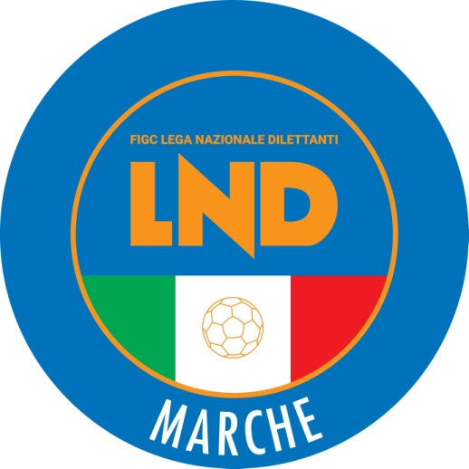 | Federazione Italiana Giuoco Calcio  Lega Nazionale Dilettanti  COMITATO REGIONALE MARCHE  Via Schiavoni, snc - 60131 ANCONA  CENTRALINO: 071 285601 - FAX: 071 28560403  sito internet: www.figcmarche.it  e-mail: crlnd.marche01@figc.it  pec: marche@pec.figcmarche.it
Stagione Sportiva 2022/2023

Comunicato Ufficiale N° 93 del 29/11/2022

SOMMARIO

SOMMARIO 1
COMUNICAZIONI DELLA F.I.G.C. 1
COMUNICAZIONI DELLA L.N.D. 1
COMUNICAZIONI DEL COMITATO REGIONALE 1
Modifiche al programma gare del 30/11/202 4

COMUNICAZIONI DELLA F.I.G.C.

COMUNICAZIONI DELLA L.N.D.

COMUNICAZIONI DEL COMITATO REGIONALE

CAMPIONATO REGIONALE UNDER 17 ALLIEVI E UNDER 15 GIOVANISSIMI

Con riferimento a quanto pubblicato nel C.U. n. 35 del 21.09.2022, al termine della fase provinciale, risultano essersi qualificate per la fase regionale le sotto indicate società, suddivise per categoria.
Oltre alle suddette potranno partecipare con modalità “fuori classifica” anche le società professioniste che ne faranno richiesta.
Eventuali osservazioni in merito all’elenco di cui sotto devono pervenire per iscritto e a firma del Legale Rappresentante al Comitato Regionale Marche entro le ore 19,00 di giovedì 01.12.2022.

Si informa che tutte le Società ammesse dovranno confermare, mediante iscrizione on line nella propria area riservata del sito www.lnd.it, la partecipazione al campionato indicando il campo di gara (con dichiarazione di disponibilità rilasciata dall’ente proprietario), “desiderata” per la compilazione dei calendari ed effettuare il versamento della tassa prevista ammontante a:

ALLIEVI REGIONALI:
€. 280,00 per società prof.; €. 210,00 per Società dilettanti; €. 160,00 per Società di “Puro Settore”;
GIOVANISSIMI REGIONALI:
€. 230,00 per società prof.; €. 160,00 per Società dilettanti; €. 110,00 per Società di “Puro Settore”;

Si evidenzia che le gare saranno programmate nelle giornate di sabato (pomeriggio) e domenica mattina (inizio gara non prima delle ore 10,00) e pomeriggio.
Le Società, nella compilazione delle “desiderata”, a cui deve essere posta la massima attenzione, sono pregate di astenersi dal richiedere giornate di gara diverse da quelle sopra evideniate.

Si ricorda che i versamenti dovranno essere effettuati unicamente attraverso la seguente modalità:

Bonifico bancario: IBAN: IT13E0100502604000000001453
BANCA BNL

GRADUATORIE DI AMMISSIONE

UNDER 17 ALLIEVI REGIONALI

VINCENTI GIRONE
- K SPORT MONTECCHIO
- MURAGLIA SSD A R.L.
- ACCADEMIA GRANATA L.E.
- REAL METAURO 2018
- MARINA CALCIO
- FABRIANO CERRETO
- BORGHETTO
- BIAGIO NAZZARO
- CANDIA BARACCOLA ASPIO
- GIOVANE ANCONA CALCIO
- ACADEMY CIVITANOVESE
- CIVITANOVESE CALCIO
- TOLENTINO 1919 SSDARL
- UNION PICENA
- CINGOLANA SAN FRANCESCO
- REAL ELPIDIENSE CALCIO
- FERMO SSD A R.L.
- PORTO D’ASCOLI S.R.L.
- SAMBENEDETTESE SRL
- PORTA ROMANA

SECONDE CLASSIFICATE
- NUOVA ALTOFOGLIA
- VISMARA 2008
- C.S.I. DELFINO FANO
- UNIONE CALCIO PERGOLESE
- F.C. VIGOR SENIGALLIA
- LE TORRI CASTELPLANIO
- JUNIORJESINA LIBERTAS
- GLS DORICA AN.UR.
- CAMERANO CALCIO
- OSIMANA
- CORRIDONIA FOOTBALL CLUB
- SANGIUSTESE M.G.
- S.S. MACERATESE 1922
- VIGOR MACERATA
- CAMERINO CASTELRAIMONDO
- CAMPIGLIONE M.URANO
- INVICTUS GROTTAZZOLINA FC
- CALCIO ATLETICO ASCOLI
- CENTOBUCHI 1972 MP
- FC TORRIONE CALCIO 1919

Ammesse fuori classifica
Società Professioniste che ne faranno richiesta

UNDER 15 GIOVANISSIMI REGIONALI

VINCENTI GIRONE
- K SPORT MONTECCHIO
- VILLA S. MARTINO
- C.S.I. DELFINO FANO
- REAL METAURO 2018
- F.C. VIGOR SENIGALLIA
- MOIE VALLESINA A.S.D.
- BIAGIO NAZZARO
- NUOVA FOLGORE
- GIOVANE ANCONA CALCIO
- LORETO A.D.
- ACADEMY CIVITANOVESE
- UNION PICENA
- CORRIDONIA FOOTBALL CLUB
- VIGOR MACERATA
- CINGOLANA SAN FRANCESCO
- CAMPIGLIONE M.URANO
- FERMO SSD A R.L.
- CASTEL DI LAMA
- CENTOBUCHI 1972 MP
- SAMBENEDETTESE SRL
- URBANIA CALCIO (2^ classificata girone 1 – ammessa per mancata partecipazione alle attività previste della 1^ classificata stesso girone 1)

SECONDE CLASSIFICATE
- CIVITANOVESE CALCIO quoziente 2,70
- CALCIO ATLETICO ASCOLI
- S.S. MACERATESE 1922 quoziente 2,625
- MARINA CALCIO quoziente 2,50
- PALOMBINA VECCHIA
- FABRIANO CERRETO quoziente 2,40
- MURAGLIA SSD A R.L. quoziente 2,375
- TOLENTINO 1919 SSDARL quoziente 2,30
- MATELICA CALCIO
- ACCADEMIA GRANATA L.E. quoziente 2,25
- MONTEMILONE POLLENZA quoziente 2,20
- AURORA CALCIO JESI quoziente 2,10
- INVICTUS GROTTAZZOLINA FC
- PORTO D’ASCOLI
- UNIONE CALCIO PERGOLESE quoziente 2,00 disciplina punti 3,20 su 8 gare
- PASSATEMPESE disciplina punti 4,30 su 10 gare
- GABICCE GRADA quoziente 2,00 disciplina punti 8,30 su 8 gare
- MONTICELLI CALCIO quoziente 2,00 disciplina punti 9,40 su 8 gare
- CUPRENSE 1933 quoziente 1,70

Non ammesse per mancata partecipazione alle attività previste
LMV URBINO CALCIO (1^ classificata del girone 1)
ATLETICO CONERO (2^ classificata del girone 10)
ATL. CALCIO P.E.LPIDIO. (1^ classificata del girone 17)
FC PEDASO (2^ classificata del girone 17)

Ammesse fuori classifica
Società Professioniste che ne faranno richiesta

Modifiche al programma gare del 30/11/202

CAMPIONATO UNDER 17 FEMMINILE

Visti gli accordi societari la gara LF JESINA FEMMINILE/CALCIO FEMMINILE CHIETI, già fissata per mercoledì 30.11.2022 è posticipata a mercoledì 07.12.2022 ore 17,30.

Pubblicato in Ancona ed affisso all’albo del C.R. M. il 29/11/2022.

Il Segretario  (Angelo Castellana) | Il Presidente  (Ivo Panichi)

